Совет депутатов
сельского поселения Топовский сельсовет
Лев - Толстовского муниципального района
Липецкой области Российской Федерации
V созыв
РЕШЕНИЕ
от 11.12.2019 г. с. Топки № 154
Об установлении границ территории, на которой осуществляется ТОС (территориальное общественное самоуправление)
Руководствуясь Федеральным законом от 06.10.2003 г. №131-ФЗ «Об общих принципах организации местного самоуправления в Российской Федерации», Уставом сельского поселения Топовский сельсовет, Решением Совета депутатов сельского поселения Топовский сельсовет от 06.09.2017г. № 72 " Об утверждении Положения о территориальном общественном самоуправлении в сельском поселении Топовский сельсовет", на основании поступившего заявления от инициативной группы «о рассмотрении предложения по установлению границ территории, на которой осуществляется ТОС». Совет депутатов сельского поселения Топовский сельсовет
Решил:

- Утвердить границы территории, на которой осуществляется ТОС согласно приложения 1 (схема) и приложения 2 (описание)
- Данное решение разместить на официальном сайте сельского поселения Топовский сельсовет Лев-Толстовского муниципального района Липецкой области.
- Направить настоящее решение главе сельского поселения Топовский сельсовет для подписания и обнародования.
- Настоящее решение вступает в силу со дня его обнародования.

Председатель Совета депутатов
сельского поселения Топовский сельсовет Г.Е. Кудрявцев

Приложение 1 (схема)
Граница ТОСа «Центральный»
к решению Совета депутатов сельского
поселенияТоповский сельсовет
от 11.12.2019г. № 154

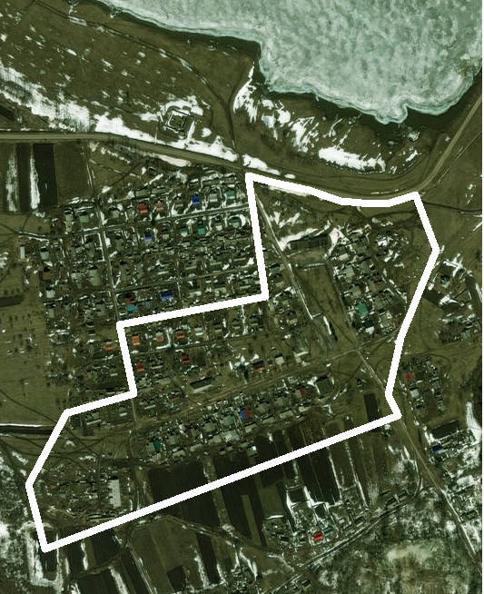

Приложение 2
к решению Совета депутатов сельского
поселенияТоповский сельсовет
от 11.12.2019г. № 154

Описание границ территории, на которой осуществляется
территориальное общественное самоуправление (ТОС) «Центральный» Топовского сельского поселения Топовский сельсовет

Границами территории, на которой осуществляется территориальное общественное самоуправление «Центральный» сельского поселения Топовского сельсовета является территория населенного пункта с. Топки по улице Советской, улице 60 лет СССР, улице Главная, прилегающим к нему земельные участки, общественно деловые зоны, детские площадки, аллеи, элементы благоустройства и озеленения, а также дороги и иные объекты предназначения для обслуживания, эксплуатации гражданами.
В территориальное общественное самоуправление «Центральный» в селе Топки по улице Советской, улице 60 лет СССР, улице Главная входит 58 домовладений, где проживают 138 человек и 11 социально значимых объектов (детский садик, магазин, ФАП и т.д.).

